**Задача с урока от 16 апреля**

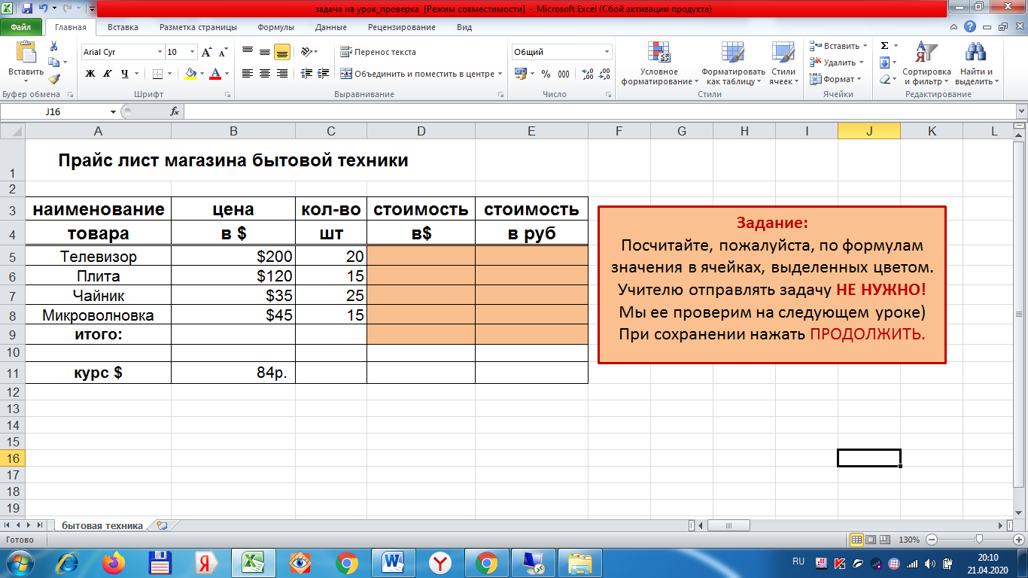

**Проверим, правильно ли Вы разобрались с формулами.**

**Пояснения к решению**

Поясню вычисления в столбце **Е** (нахождение стоимости в рублях).

**Рассмотрим, какие могут быть варианты решения и определим ПРАВИЛЬНЫЕ:**

1. Мы вносим в ячейку **E5** формулу **=D5*$B$11**. Курс доллара относительно рубля: 1$ = 84 рубля. Затем выбираем маркер автозаполнения и копируем формулу вниз на другие товары. К ячейке B11 применили **абсолютную ссылку** (**$B$11**), тем самым **«заморозили»** эту ячейку. В этом случае при копировании вниз она **НЕ** изменится. Можно было **«заморозить»** только **строку 11**, тогда формула может иметь вид: **=D5*B$11.**
2. Формула, конечно, в ячейке **Е5** может быть и такой: **=D5*84**, а если курс изменится? Тогда придется вносить изменения в формулу вручную (Заменить число 84 на другое!). При этом смысл вычисления в ЭТ: **при изменении исходных данных происходит автоматический пересчет вычисляемых данных по формулам**, пропадает!
3. Если формула в ячейке **Е5** у Вастакова: **=D5*B11,** то есть ссылка на ячейку **В11** в формуле относительная, тогда формулу придется **вносить вручную для каждого товара**, так как при ее копировании вниз ячейка **В11** в формуле изменится на **В12**, **В12** – на **В13** и **т.д.** Возникнет ошибка, поскольку в ячейках **В12, В13** и **т.д.** – пусто (курс не прописан). **Ручной ввод одинаковой формулы – это неэффективная работа в ЭТ!**

**Таким образом, правильная формула для вычисления в столбце Е –**

**в пункте № 1.**

**Решение (режим отображения формул)**

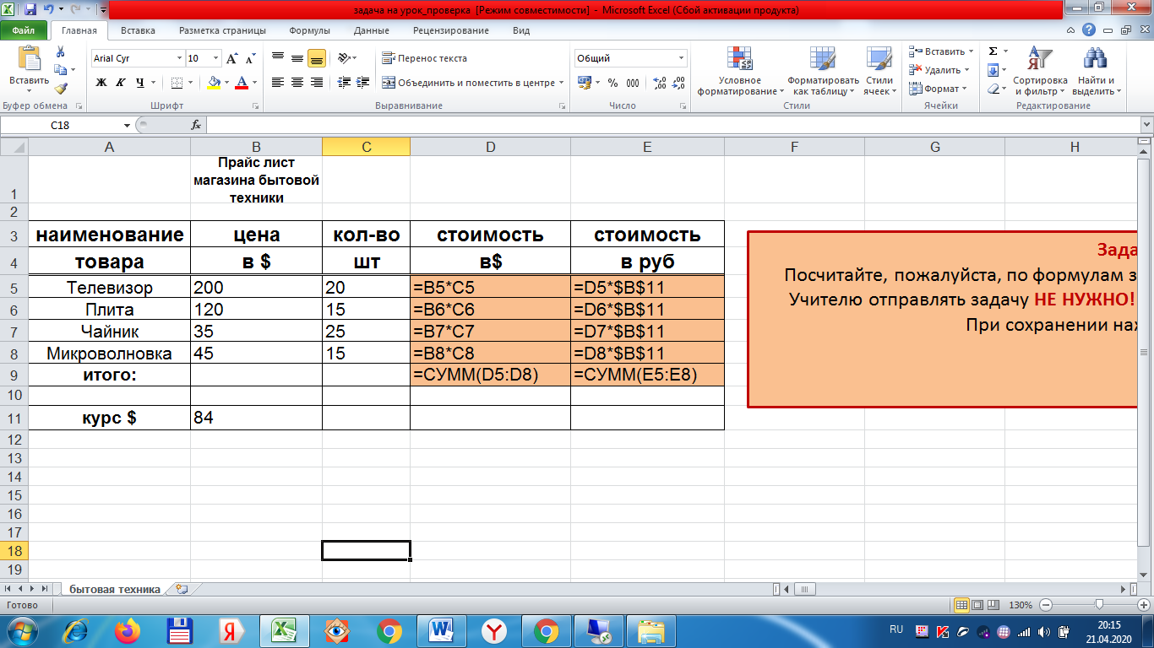

**Решение (полученные по формулам значения)**

